Meine Gründe, mit dem Rauchen aufzuhören
Dieses Arbeitsblatt soll dazu dienen, dass Sie Ihre persönlichen Gründe, mit dem Rauchen aufzuhören, aufschreiben, um sie immer vor Augen zu haben – vor allem, wenn es mal etwas schwieriger wird mit dem Durchhalten. Für den Fall, dass Ihnen nicht auf Anhieb genug gute Gründe einfallen, finden Sie auf der nächsten Seite einige Beispiele.
Grund Nr. 1
Grund Nr. 2
Grund Nr. 3
Grund Nr. 4
Grund Nr. 5
Grund Nr. 6

Hier ein paar Vorschläge:
- Ich spüre, wie mich der Tabak gesundheitlich ruiniert. Da mach ich nicht mehr länger mit.
- Ich habe bereits über 10 000 Euro verqualmt und möchte mein Geld endlich für etwas Sinnvolleres ausgeben. Zum Beispiel für einen schönen Urlaub mit Freunden oder Familie.
- Ich will nicht mehr von dieser Krücke abhängig sein. Ich werde doch wohl noch aus eigenen Kräften ein gutes Leben führen können.
- Ich möchte besser aussehen/sympathischer auf andere Menschen wirken. Mich regt die graue Gesichtsfarbe, der Mundgeruch und die stinkende Kleidung auf.
- Ich möchte meinen Kindern ein gutes Vorbild sein und sie in gesunder und sauberer Luft aufwachsen lassen.
- Ich möchte wieder überall hingehen können, ohne überlegen zu müssen, ob ich dort rauchen kann oder nicht.
- Zeit ist für mich etwas Wertvolles. Wenn ich zusammenzähle, bringe ich einen nicht unwesentlichen Teil meines Tages mit der Beschaffung, mit dem Rauchen und der Entsorgung zu. Das ist mir zu sinn- und nutzlos.
- Ich möchte mir selbst beweisen, dass ich stärker als die Sucht bin. Danach werde ich wissen, dass ich kein Schwächling bin und mich mit meinem gestiegenen Selbstwertgefühl deutlich besser fühlen.
- Ich möchte wieder fitter sein und Sport treiben können, ohne gleich aus der Puste zu kommen.
- Ich möchte mein Essen genießen. Deshalb freue ich mich auf das verbesserte Geschmacksempfinden.
- Meine Kolleginnen und Kollegen hören eine/r nach der/dem anderen auf. Ich möchte nicht als süchtiger Schwächling dastehen/übrigbleiben.

„Notfallkärtchen“ basteln:
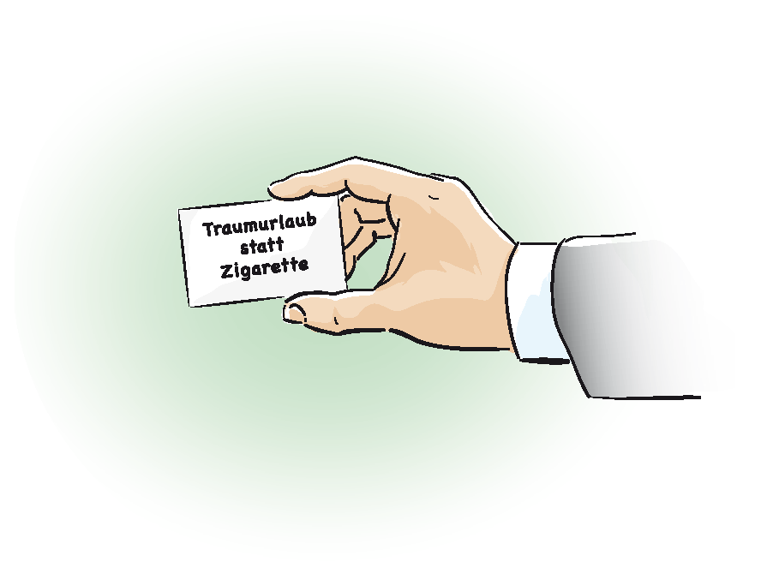
Kleben Sie den Text mit Ihren Gründen für den Abschied von den Zigaretten auf dickes Papier (ca. 160g) und schneiden Sie daraus Kärtchen mit jeweils einem Grund aus (siehe Abbildung 7). Diese Kärtchen stecken Sie am besten dort ein, wo immer die Zigarettenschachtel sitzt.

Wenn Sie mit dem Rauchen aufgehört haben und der Entzug Ihnen gerade besonders schwer fällt, schauen Sie sich Ihre „Notfallkärtchen“ an, statt wieder zu rauchen!

